# 统一支付平台测试流程

步骤一 ： 浏览器输入测试地址

http://114.55.89.172:9080/index.do

步骤二 ：下单

1.在下单页面根据要求输入测试信息，订单号（数字串，长度不要超过20位），

订单标题（长度不要超过30个字符），下单金额（不要小于0.01），收款方账号（收款 方邮箱或手机号码），支付方式

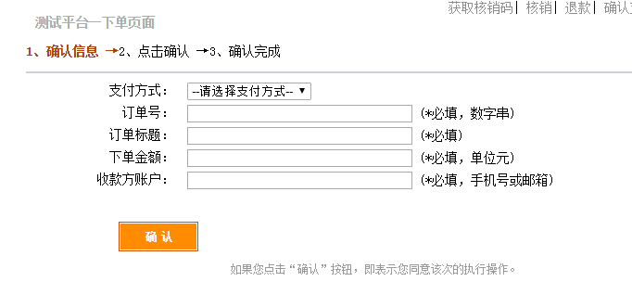

备注：该平台支持支付宝PC端支付，手机端支付和微信PC端支付，手机端支付等方式，该测试demo暂时只开放了支付宝PC端支付和微信PC端方式，选择时请选择支付宝或微信支付。

2.点击确定，会弹出请求支付平台的完整链接，再次点击确定发送请求

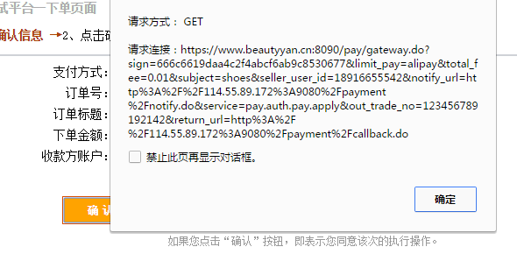

3.当支付方式为支付宝PC支付时，点击确定将会跳转到支付宝授权页面，选择扫码支付或输入账号支付

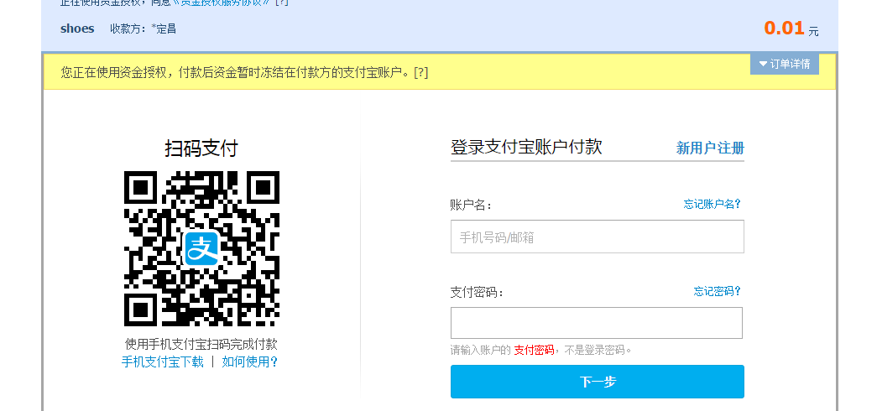

4.当支付方式为微信PC支付时，点击确定会跳转到微信扫码页面，扫码完成后输入密码支付

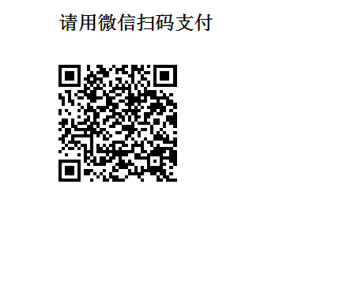

5. 支付成功后，页面将会跳转到支付结果页面。

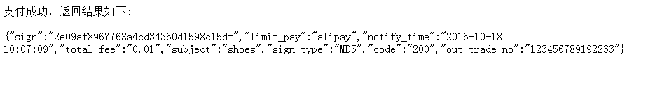

5. 查看当前下单用户的支付宝账单或者微信账单，是否有一笔支付账单

步骤三 ： 获取核销码

1. 点击获取核销码链接，进入获取核销码页面



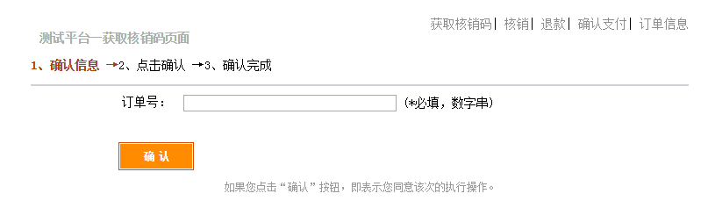

1. 输入步骤二里填入的订单号，点击确认，将会弹出请求支付平台的完整链接

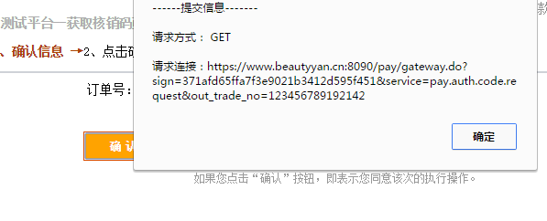

再次点击确定，执行请求，支付平台将会返回对应的操作结果，显示如下：

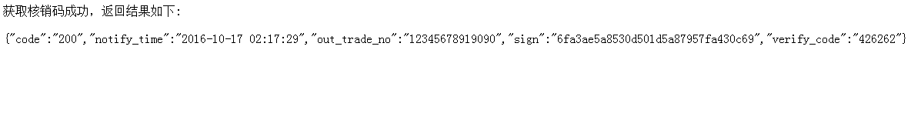

步骤四：核销

1. 点击核销链接，进入核销页面

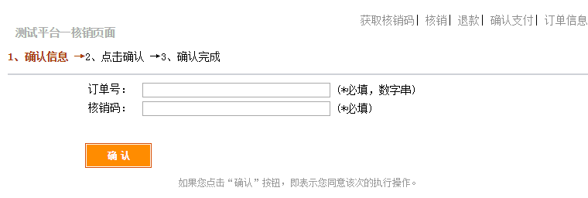

1. 填写上一步获取的核销码verify_code和订单号out_trade_no，点击确认，进行核销 流程，将会弹出请求支付平台的完整链接

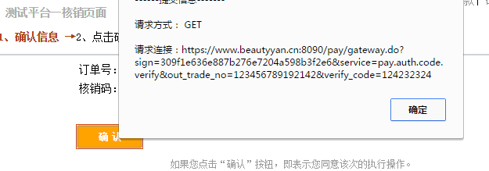

再次点击确定，执行请求，支付平台将会返回对应的操作结果，显示如下：

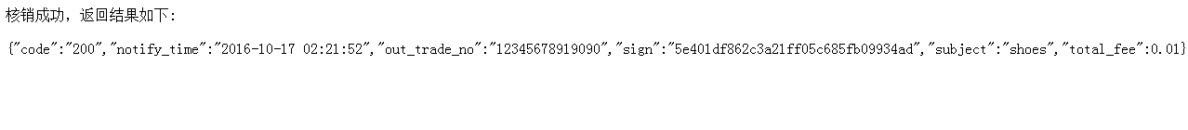

步骤四 ： 退款或分账

一：退款

1. 点击退款链接，进入退款页面

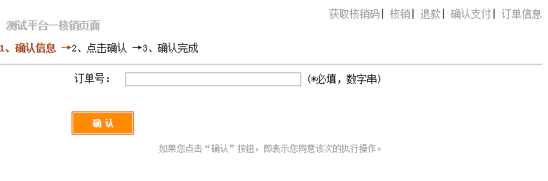

2输入前面的订单号以及退款金额，点击确认进行退款，将会弹出请求支付平台的 完整链接

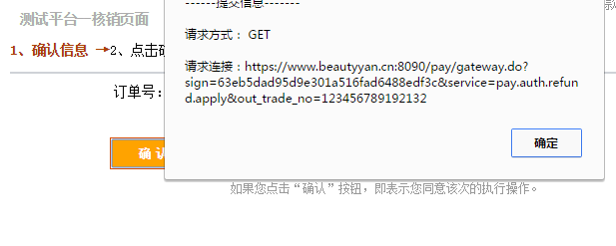

再次点击确定，执行请求，支付平台将会返回执行结果信息：

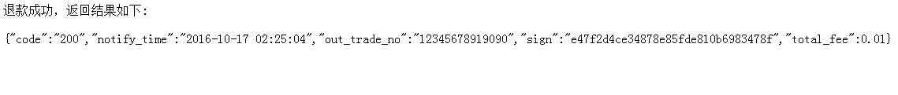

3.打开支付宝，查看第二步的订单，查看该订单是否为解冻状态，如果是则说明退款成功

二 ：确认服务--分账（请先核销再进行确认支付）

**备注：目前分账只支持支付宝，微信在下单确认阶段已完成支付功能，微信支付基本遵循了支付宝的系统流程，保证了客户相同的操作流程。由于微信支付自身平台限制，在本阶段处理分账请求时，我们介入人工分账完成需求，未来在微信支付自身分账功能得到完善后，我们将进行再度开发，实现系统自动的指令分账。**

1. 点击确认支付链接，进入该页面

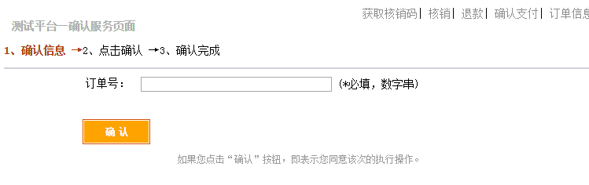

2. 输入签名的订单号，进行分账服务，点击确认将会弹出请求支付平台的完整链接

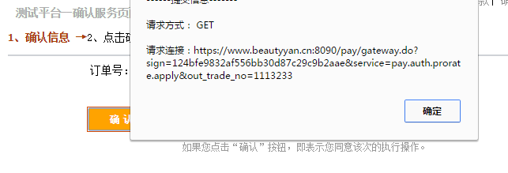

再次点击确定，执行请求，支付平台会返回执行结果信息：

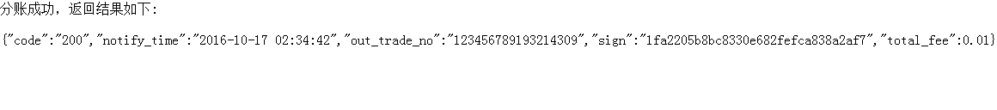

1. 查看买家当前支付宝账单，订单状态是否为已支付状态，点击订单详情，是否显示为交易成功；

4. 查看第二步骤中填写的收款方对应的支付宝账户账单，查看是否收到一笔入账资金，如果有，说明分账成功，资金成功转入商户账户中。